Dump beim Aufrufen oder Abbrechen des Formelauswahldialogs in der XYZ-Analyse unter bestimmten Voraussetzungen.
Betroffenes System: alle
Beispiel M52
Zugehöriges Ticket: #027070
Formel: T027070
SET_FIELD( QUOTE_FIELD( /GIB/DCC_XYZ_DIA_S-ZAXYZ_CALC ), 'A' )

Vermutung: Zusammenhang Aufruf Typ-"X" Auswahldialog mit "I"-Formel und Feld /GIB/DCC_XYZ_DIA_S-ZAXYZ_CALC

Voraussetzung:
Interne Kontextsensitive Formel als Voreinstellung über Formeldialog aktiviert.
Formelsyntax geprüft. Formel auch generell funktionsfähig.
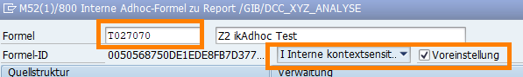
Aktivkennzeichen "D"
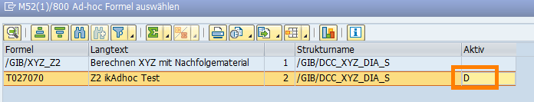
Formelsyntax geprüft. Formel auch generell funktionsfähig.
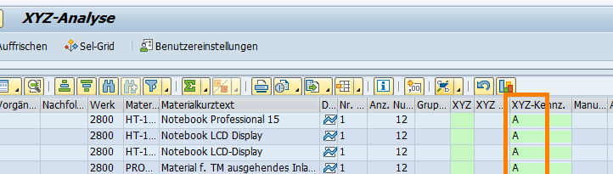

Anschließend:
Einstieg in den Formelauswahldialog über "Formel bearbeiten"
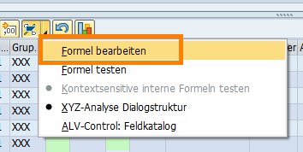
Manuelle Eingabe der Typ "I" Formel.
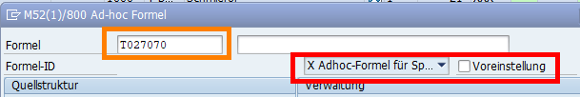
Nach Bestätigung erscheint ein Infofenster
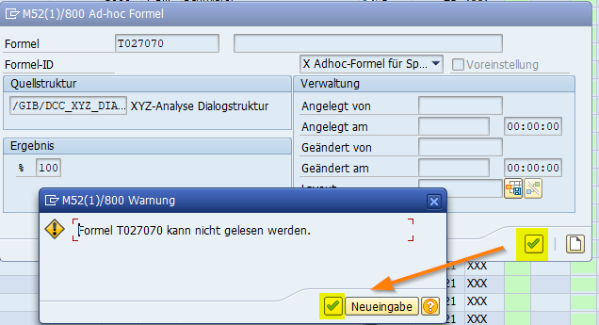

"Formel … kann nicht gelesen werden." (da "I" Formel im "X" Auswahldialog).
Im nach der Bestätigung wird der Formeltext korrekt übernommen.
Formeltyp und Verwaltungsdaten bleiben leer.
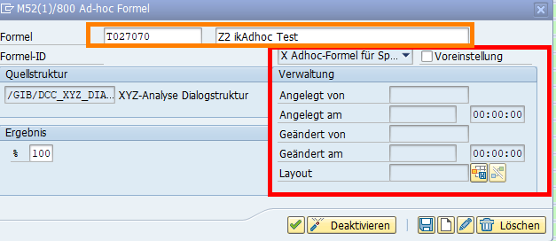
Öffnen der Formelbearbeitung über und anschließendes Verlassen durch Abbruch oder Zurück.
Daten jetzt offenbar korrekt übernommen.
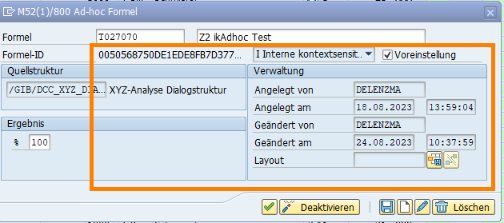

Anschließende Auswahl per oder Abbruch über führt zum Dump.
